О внесении изменения в постановление акимата Павлодарской области от 17 июля 2015 года № 211/7 "Об утверждении регламентов государственных услуг в области животноводства"
Утративший силу
Постановление акимата Павлодарской области от 26 февраля 2018 года № 67/2. Зарегистрировано Департаментом юстиции Павлодарской области 13 марта 2018 года № 5909. Утратило силу постановлением акимата Павлодарской области от 25 декабря 2020 года № 285/5 (вводится в действие по истечении десяти календарных дней после дня его первого официального опубликования)
Сноска. Утратило силу постановлением акимата Павлодарской области от 25.12.2020 № 285/5 (вводится в действие по истечении десяти календарных дней после дня его первого официального опубликования).
В соответствии с пунктом 3 статьи 16 Закона Республики Казахстан от 15 апреля 2013 года "О государственных услугах" акимат Павлодарской области ПОСТАНОВЛЯЕТ:
1. Внести в постановление акимата Павлодарской области от 17 июля 2015 года № 211/7 "Об утверждении регламентов государственных услуг в области животноводства" (зарегистрировано в Реестре государственной регистрации нормативных правовых актов за № 4674, опубликовано 9 сентября 2015 года в информационно-правовой системе "Әділет") следующее изменение:

регламент государственной услуги "Субсидирование на развитие племенного животноводства, повышение продуктивности и качества продукции животноводства" утвержденный указанным постановлением, изложить в новой редакции согласно приложению к настоящему постановлению.
2. Государственному учреждению "Управление сельского хозяйства Павлодарской области" в установленном законодательством порядке обеспечить:
государственную регистрацию настоящего постановления в территориальном органе юстиции;
в течение десяти календарных дней со дня государственной регистрации настоящего постановления направление его копии в бумажном и электронном виде на казахском и русском языках в Республиканское государственное предприятие на праве хозяйственного ведения "Республиканский центр правовой информации" для официального опубликования и включения в Эталонный контрольный банк нормативных правовых актов Республики Казахстан;
размещение настоящего постановления на интернет-ресурсе акимата Павлодарской области.
3. Контроль за исполнением настоящего постановления возложить на заместителя акима области Касенова Б. К.
4. Настоящее постановление вводится в действие по истечении десяти календарных дней после дня его первого официального опубликования.
Аким области | Б. Бакауов
Приложение
к постановлению акимата
Павлодарской области от "26"
февраля 2018 года № 67/2
Утвержден
постановлением акимата
Павлодарской области
от 17 июля 2015 года № 211/7
Регламент государственной услуги "Субсидирование
на развитие племенного животноводства, повышение
продуктивности и качества продукции животноводства"
Глава 1. Общие положения
1. Государственная услуга "Субсидирование на развитие племенного животноводства, повышение продуктивности и качества продукции животноводства" (далее – государственная услуга) оказывается государственным учреждением "Управление сельского хозяйства Павлодарской области" (далее – услугодатель).
Прием заявления и выдача результата оказания государственной услуги осуществляются через:
1) Некоммерческое акционерное общество "Государственная корпорация "Правительство для граждан" (далее – Государственная корпорация);
2) канцелярии местных исполнительных органов районов и городов области (далее – канцелярия);
3) веб-портал "электронного правительства" www.egov.kz (далее - портал).
2. Форма оказания государственной услуги: электронная (частично автоматизированная) или бумажная.
3. Результат оказания государственной услуги – уведомление о результатах рассмотрения заявки на получение субсидий (далее - уведомление) по форме согласно приложению 1 стандарта государственной услуги "Субсидирование на развитие племенного животноводства, повышение продуктивности и качества продукции животноводства", утвержденного приказом Министра сельского хозяйства Республики Казахстан от 28 апреля 2015 года № 3-2/378 "Об утверждении стандартов государственных услуг в области животноводства" (зарегистрировано в Реестре государственной регистрации нормативных правовых актов за № 11284) (далее – Стандарт) либо мотивированный ответ услугодателя об отказе по основаниям, указанным в пункте 10-1 Стандарта (далее - мотивированный ответ).
Форма предоставления результата оказания государственной услуги: электронная и (или) бумажная.
При обращении через портал услугополучателю направляется уведомление в "личный кабинет" в форме электронного документа, подписанного электронной цифровой подписью (далее – ЭЦП) уполномоченного лица услугодателя.
Глава 2. Описание порядка действий структурных подразделений
(работников) услугодателя в процессе оказания государственной услуги
4. Основанием для начала процедуры (действия) по оказанию государственной услуги являются документы, предоставленные услугополучателем согласно пункту 9 Стандарта.
Сроки оказания государственной услуги при обращении в канцелярию с момента сдачи документов на развитие племенного животноводства – 17 (семнадцать) рабочих дней, на повышение продуктивности и качества продукции животноводства – 16 (шестнадцать) рабочих дней, в случае наличия квоты и финансовых средств в соответствующем месяце.
5. Содержание каждой процедуры (действия), входящей в состав процесса оказания государственной услуги, длительность его выполнения:
1) по направлению развития племенного животноводства:
специалист канцелярии Отдела принимает и регистрирует заявку – 15 (пятнадцать) минут;
руководитель отдела сельского хозяйства акиматов районов и городов области (далее – Отдел) рассматривает документы и определяет ответственного исполнителя – 1 (один) час;
ответственный исполнитель Отдела осуществляет проверку заявки на полноту указываемых данных, а также на соответствие критериям и требованиям действующего законодательства и осуществляет выезд с рабочей группой в хозяйство для сверки на соответствие критериям и требованиям, по результатам выезда составляется акт сверки. Направляет заявку услугодателю с прикреплением копии акта сверки – 7 (семь) рабочих дня;
ответственный исполнитель услугодателя после поступления заявки проверяет на полноту указываемых данных и при соответствии направляет услугополучателю уведомление об одобрении заявки либо мотивированный ответ – 4 (четыре) рабочих дня;
2) по направлению повышения продуктивности и качества продукции животноводства:
специалист канцелярии Отдела принимает и регистрирует заявку – 15 (пятнадцать) минут;
руководитель Отдела рассматривает документы и определяет ответственного исполнителя – 1 (один) час;
ответственный исполнитель Отдела:
проверяет заявку услугополучателя на предмет соответствия действующему законодательству, осуществляет сверку товаропроизводителей, подавших заявку на субсидирование животноводческой продукции со списком товаропроизводителей, по которым наложены карантинированные мероприятия по особо опасным и инфекционным заболеваниям, осуществляет выезд на место деятельности услугополучателя для определения соответствия критериям и требованиям, проводит сверки первичных документов зоотехнического учета, в случаях, предусмотренных действующим законодательством, составляет сводный акт по району, предоставляет его и копию справки банка второго уровня или Национального оператора почты о наличии текущего счета услугодателю – 7 (семь) рабочих дней;
ответственный исполнитель услугодателя регистрирует сводные акты по районам, рассматривает их на предмет наличия и полноты всех данных, составляет сводный акт по области с указанием объемов причитающихся субсидий, направляет в Отдел информацию по итогам рассмотрения заявок либо мотивированный ответ – 5 (пять) рабочих дня;
ответственный исполнитель Отдела подготавливает результат государственной услуги на основании информации услугодателя – 1 (один) час;
специалист канцелярии Отдела выдает результат государственной услуги на основании информации услугодателя – 15 (пятнадцать) минут.
Глава 3. Описание порядка взаимодействия структурных подразделений
(работников) услугодателя в процессе оказания государственной услуги
6. Перечень структурных подразделений (работников) услугодателя, которые участвуют в процессе оказания государственной услуги:
1) по направлению развития племенного животноводства:
специалист канцелярии Отдела;
руководитель Отдела;
ответственный исполнитель Отдела;
ответственный исполнитель услугодателя;
2) по направлению повышения продуктивности и качества продукции животноводства:
специалист канцелярии Отдела;
руководитель Отдела;
ответственный исполнитель Отдела;
ответственный исполнитель услугодателя.
7. Описание последовательности процедур (действий) между структурными подразделениями (работниками) с указанием длительности каждой процедуры (действия) приведены в приложении 1 к настоящему регламенту.
Глава 4. Описание порядка взаимодействия с Государственной
корпорацией и (или) иными услугодателями, а также порядка использования
информационных систем в процессе оказания государственной услуги
8. Описание порядка обращения в Государственную корпорацию, длительность обработки запроса услугодателя:
процесс 1 – работник Государственной корпорации проверяет представленные документы, принимает и регистрирует заявку услугополучателя, выдает расписку о приеме документов с указанием даты и времени приема документов;
условие 1 – в случае предоставления услугополучателем неполного пакета документов, указанных в пункте 9 Стандарта, работник Государственной корпорации отказывает в приеме документов и выдает расписку об отказе в приеме документов, согласно приложению 3 Стандарта;
процесс 2 – процедуры (действия) услугодателя, предусмотренные пунктом 5 настоящего регламента;
процесс 3 – работник Государственной корпорации в срок, указанный в расписке о приеме соответствующих документов, выдает услугополучателю уведомление о результатах рассмотрения заявки на получение субсидий по форме согласно приложению 1 к Стандарту либо мотивированный ответ.
9. Описание порядка обращения и последовательности процедур (действий) услугодателя и услугополучателя при оказании государственной услуги через портал:
услугополучатель осуществляет регистрацию на портале с помощью индивидуального идентификационного номера (далее – ИИН) и бизнес–идентификационного номера (далее – БИН), а также пароля (осуществляется для незарегистрированных услугополучателей на портале);
процесс 1 – процесс ввода услугополучателем ИИН/БИН и пароля (процесс авторизации) на портале для получения услуги;
условие 1 – проверка на портале подлинности данных о зарегистрированном услугополучателе через ИИН/БИН и пароль;
процесс 2 – формирование порталом сообщения об отказе в авторизации в связи с имеющимися нарушениями в данных услугополучателя;
процесс 3 – выбор услугополучателем услуги, указанной в настоящем регламенте, вывод на экран формы запроса для оказания услуги и заполнение услугополучателем формы (ввод данных) с учетом ее структуры и форматных требований, прикрепление к форме запроса необходимых копий документов в электронном виде, указанные в пункте 9 Стандарта, а также выбор услугополучателем регистрационного свидетельства ЭЦП для удостоверения (подписания) запроса;
условие 2 – проверка на портале срока действия регистрационного свидетельства ЭЦП и отсутствия в списке отозванных (аннулированных) регистрационных свидетельств, а также соответствия идентификационных данных (между ИИН/БИН указанным в запросе, и ИИН/БИН указанным в регистрационном свидетельстве ЭЦП);
процесс 4 – формирование сообщения об отказе в запрашиваемой услуге в связи с неподтверждением подлинности ЭЦП услугополучателя;
процесс 5 – направление электронного документа (запроса услугополучателя), удостоверенного (подписанного) ЭЦП услугополучателя через шлюз "электронного правительства" в автоматизированное рабочее место регионального шлюза "электронного правительства", для обработки запроса услугодателем;
процесс 6 – процедуры (действия) услугодателя, предусмотренные пунктом 5 настоящего Регламента;
процесс 7 – получение результата оказания государственной услуги услугополучателем. Электронный документ формируется с использованием ЭЦП руководителя услугодателя.
10. Диаграмма функционального взаимодействия информационных систем, задействованных при оказании государственной услуги через портал, указана в приложении 2 к настоящему регламенту.
11. Подробное описание последовательности процедур (действий), взаимодействий структурных подразделений (работников) услугодателя в процессе оказания государственной услуги, а также описание порядка взаимодействия с иными услугодателями и (или) Государственной корпорацией, порядка использования информационных систем в процессе оказания государственной услуги отражается в справочниках бизнес-процессов оказания государственной услуги согласно приложению 3 к настоящему регламенту.
Приложение 1
к регламенту государственной
услуги "Субсидирование на
развитие племенного
животноводства, повышение
продуктивности и качества
продукции животноводства"
Описание порядка действий структурных подразделений
(работников) услугодателя в процессе оказания государственной услуги
1) по направлению развития племенного животноводства:
Действия основного процесса (хода, потока работ)
№ | 1 | 2 | 3 | 4 | 5
1 | Наименование | Специалист канцелярии Отдела | Руководитель Отдела | Ответственный исполнитель Отдела | Ответственный исполнитель услугодателя
2 | Наименование действия (процесса, процедуры) и их описание | прием и регистрация заявки | рассмотрение документов и определение ответственного исполнителя | осуществление проверки на соответствие критериям и требованиям действующего законодательства и осуществляет выезд с рабочей группой в хозяйство для сверки на соответствие критериям и требованиям, по результатам выезда составляется акт сверки. Направляет заявку услугодателю с прикреплением копии акта сверки | после поступления заявки проверка на полноту указываемых данных при соответствии направление услугополучателю уведомления об одобрении заявки либо мотивированный ответ
3 | Форма завершения (данные, документ организационно-распорядительное решение) | передача на рассмотрение руководству Отдела | определение ответственного исполнителя | составление акта сверки, передача заявки услугодателю | уведомление об одобрении заявки либо мотивированный ответ
4 | Сроки исполнения | 15 (пятнадцать) минут | 1 (один) час | 7 (семь) рабочих дня | 4 (четыре) рабочих дня
13 (тринадцать) рабочих дней
2) по направлению повышения продуктивности и качества продукции животноводства:
Действия основного процесса (хода, потока работ)
№ | 1 | 2 | 3 | 4 | 5 | 6 | 7
1. | Наименование | Специалист канцелярии Отдела | Руководитель Отдела | Ответственный исполнитель Отдела | Ответственный исполнитель услугодателя | Ответственный исполнитель Отдела | Специалист канцелярии Отдела
2 | Наименование действия (процесса, процедуры) и их описание | прием и регистрация заявки | рассмотрение документов и определение ответственного исполнителя | проверка заявки услугополучателя на предмет соответствия действующему законодательству, осуществление выезда на место деятельности услугополучателя, составление сводного акта по району, предоставление его услугодателю | рассмотрение сводных актов на предмет наличия и полноты всех данных, составление сводного акта по области, направление в Отдел информации по итогам рассмотрения заявок либо мотивированный ответ | подготавливает результат государственной услуги на основании информации услугодателя | выдает результат государственной услуги на основании информации услугодателя
3 | Форма завершения (данные, документ организационно-распорядительное решение) | передача на рассмотрение руководству Отдела | определение ответственного исполнителя | передача заявки услугодателю | направление информации в Отдел либо мотивированный ответ | результат государственной услуги | выдача результата государственной услуги
4 | Сроки исполнения | 15 (пятнадцать) минут | 1 (один) час | 7 (семь) рабочих дней | 5 (пять) рабочих дня | 1 (один) час | 15 (пятнадцать) минут
16 (шестнадцать) рабочих дней
Приложение 2
к регламенту государственной
услуги "Субсидирование на
развитие племенного
животноводства, повышение
продуктивности и качества
продукции животноводства"
Диаграмма функционального взаимодействия информационных систем
задействованных при оказании государственной услуги через портал
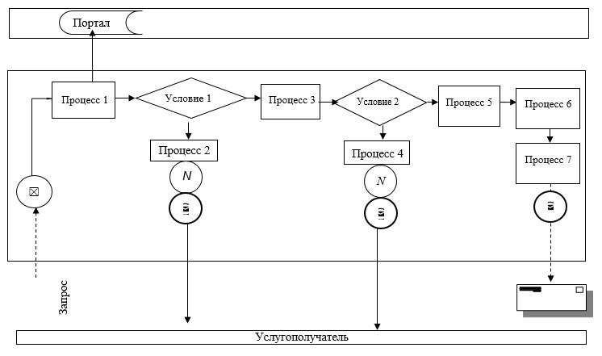

Условные обозначения:
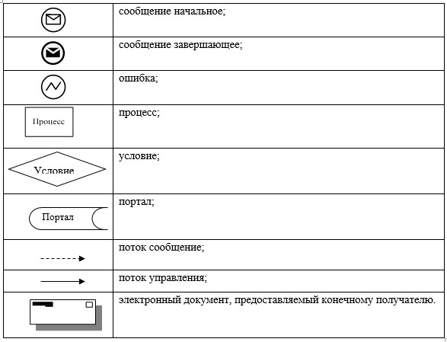

Приложение 3
к регламенту государственной
услуги "Субсидирование на
развитие племенного
животноводства, повышение
продуктивности и качества
продукции животноводства"
Справочник бизнес-процессов оказания государственной услуги
"Субсидирование на развитие племенного животноводства, повышение
продуктивности и качества продукции животноводства"
1) по направлению развития племенного животноводства:

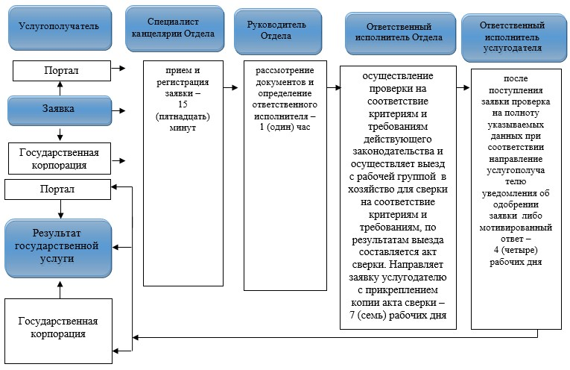

2) по направлению повышения продуктивности и качества продукции животноводства":

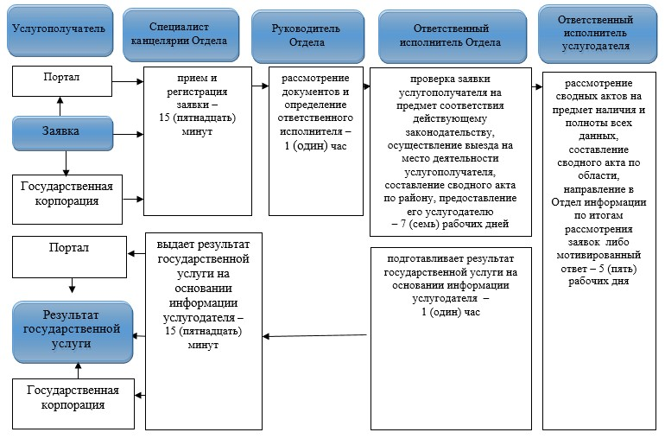

Условные обозначения:
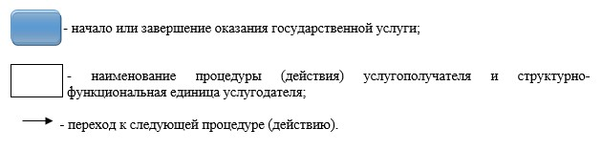

© 2012. РГП на ПХВ «Институт законодательства и правовой информации Республики Казахстан» Министерства юстиции Республики Казахстан

